10 июня – Международный День мороженого.
Продолжается неделя безопасности. Каждое утро начинается с бесед, игр, просмотра мультфильмов и презентаций на различные темы.
Сегодня – «Безопасность в быту».
В Библиотеке прошли традиционные чтения вслух.
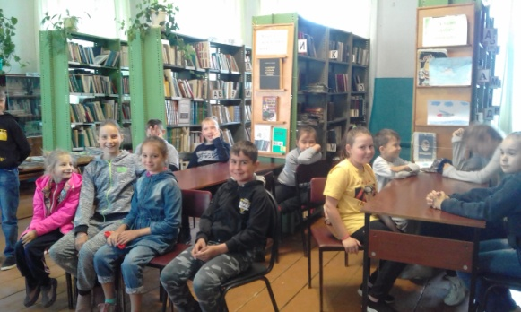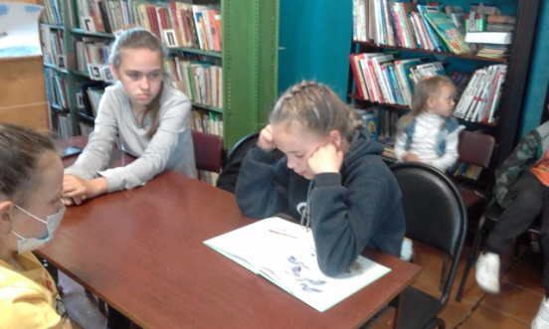
Игры на свежем воздухе.
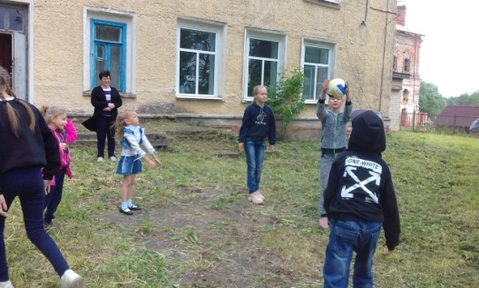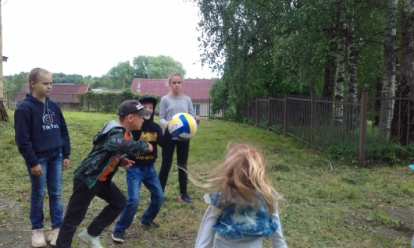
В заключении дня – беседа «Как делают мороженое» и вкусное угощение.
